**Actividad de aprendizaje 19: POO**

1. Modele la clase ClienteDeRetail y ClienteDeCuentaRut. Incluya al menos 2 métodos en cada clase.

Una vez terminadas, compárelas y note sus diferencias.

1. Observe el siguiente formulario:

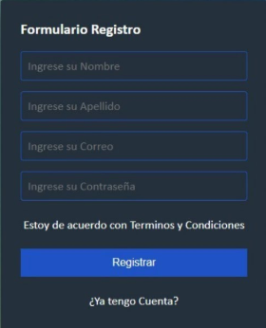

Crear la clase **Cuenta**.

1. Observe la siguiente imagen:

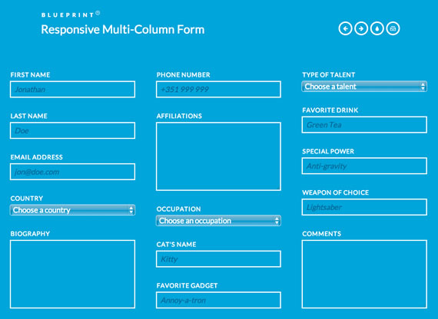

Crear la clase **Cliente**

1. Definir una clase que modele a un **alumno** de una institución educacional. Incluya todos los atributos que sean necesarios para describirlo correctamente, como por ejemplo: carrera. Agregue un método que muestre ordenadamente todos sus atributos.
2. Definir una clase que modele a una banda musical. Incluya todos los atributos que sean necesarios para describirlo correctamente, como por ejemplo: número de integrantes. Agregue un método que muestre ordenadamente todos sus atributos y otro para listar solo los discos publicados.

Para probar su clase, instancie un objeto de la clase BandaMusical y llénelo con los datos de su banda favorita.

1. Definir una clase que modele a un perro. Incluya todos los atributos que sean necesarios para describirlo correctamente, como por ejemplo: raza. Agregue un método muestre todos sus atributos y otro para ladrar.

Para probar su clase instancie un objeto de la clase Perro y llénelo con los datos de su perro o, en caso de no tener perro, de algún perro famoso como por ejemplo el perro lipigas (†).